**Evidencia EAP_0046**

Click a Emisión Express

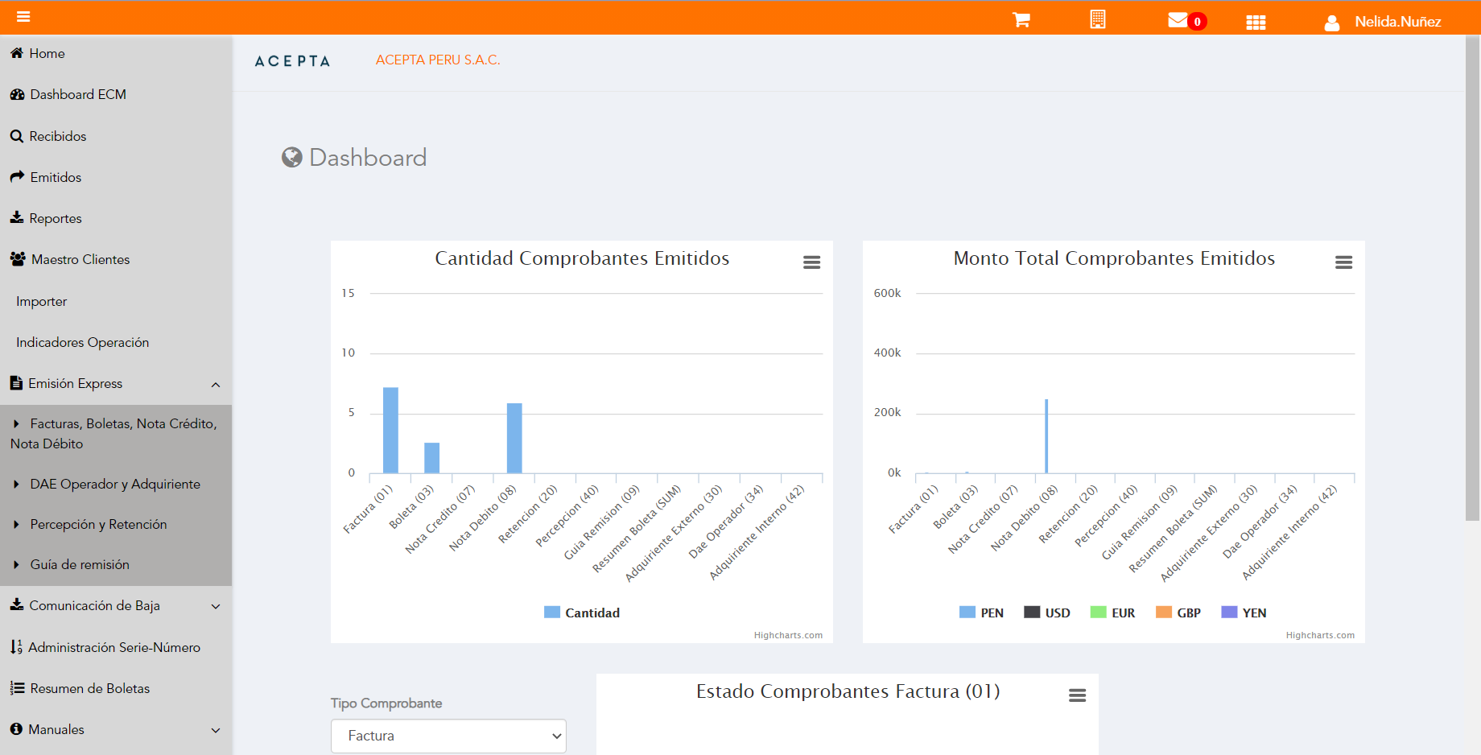

Click a subopción Facturas Boletas NotaCredito NotaDebito

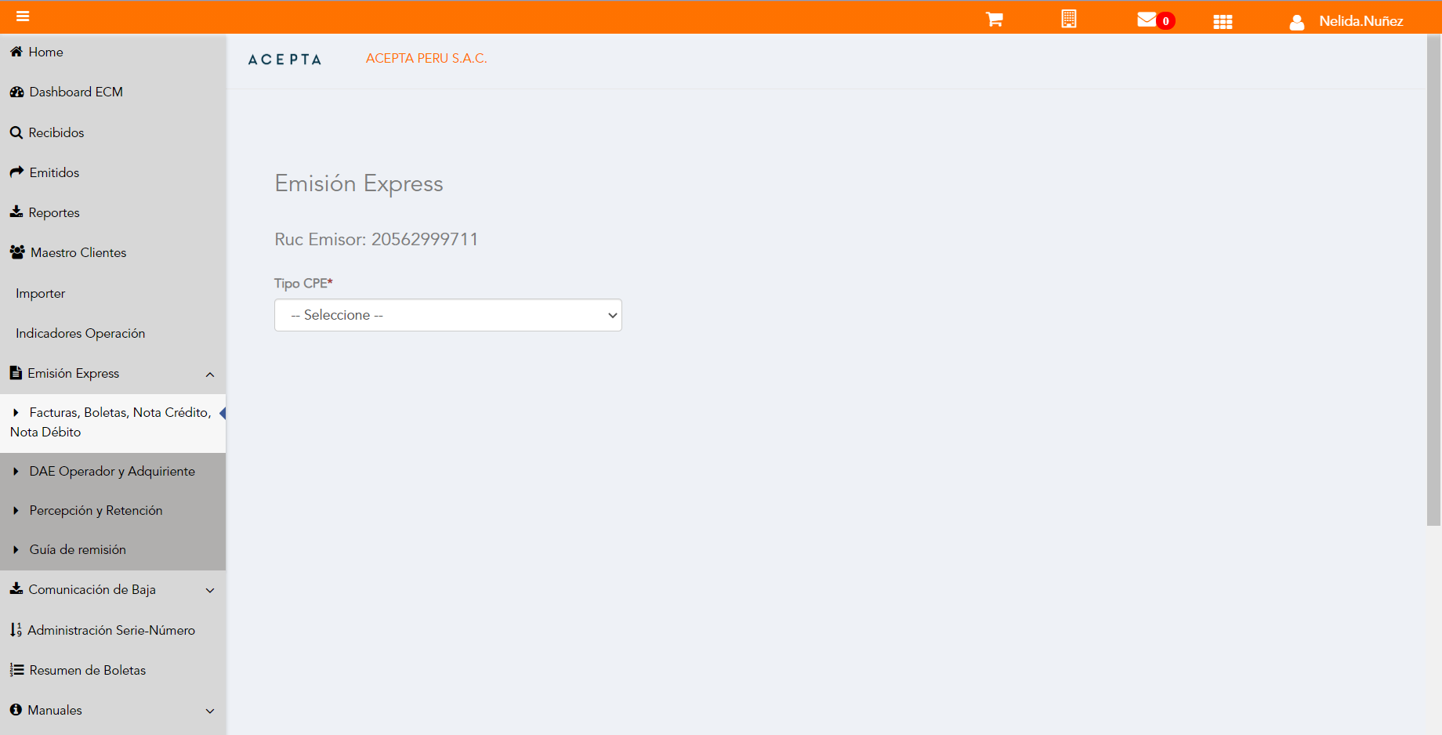

Selección Tipo de CPE

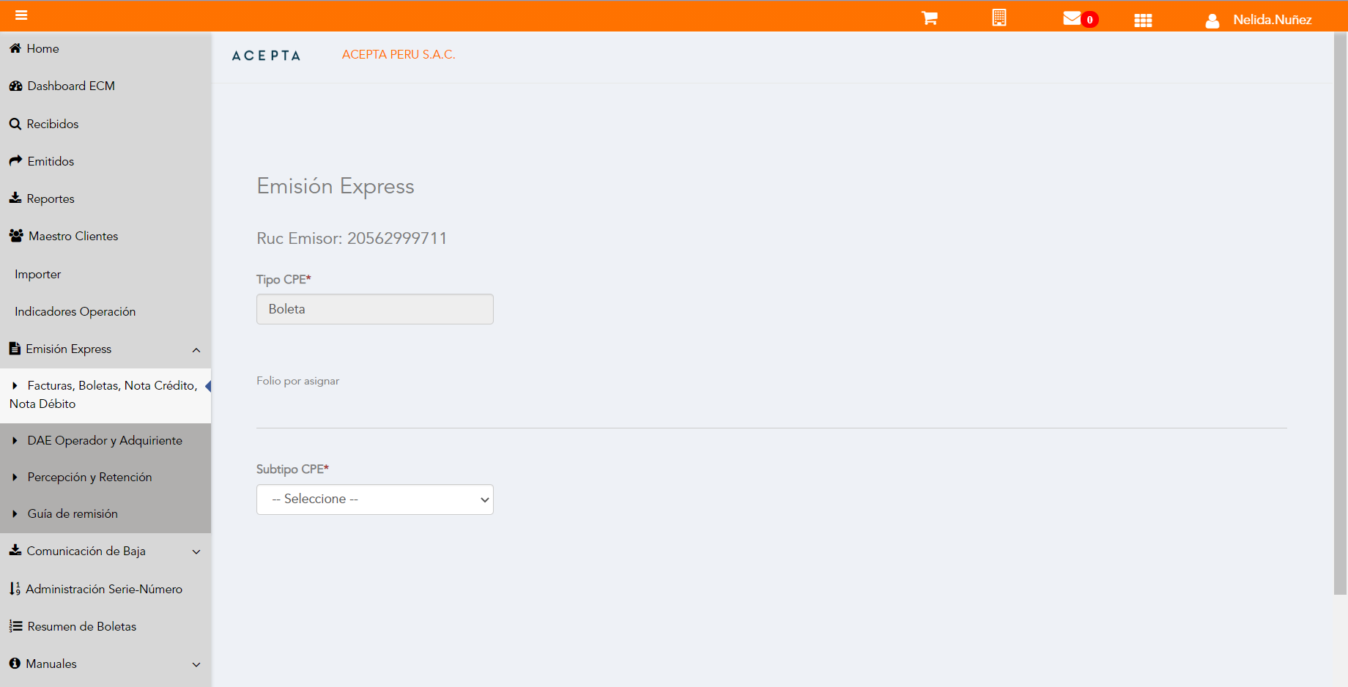

Selección Subtipo de CPE

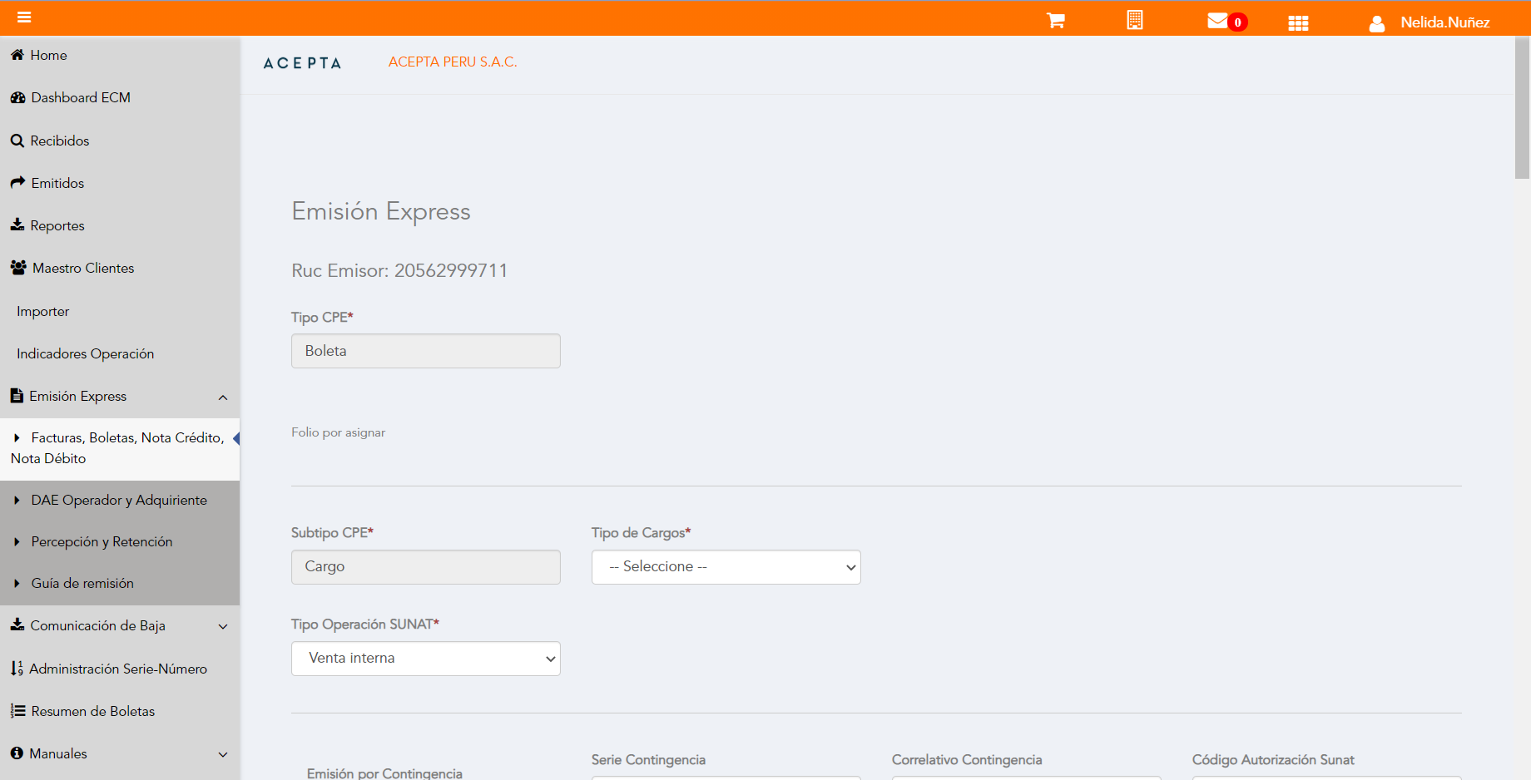

Seleccion Tipo Cargo

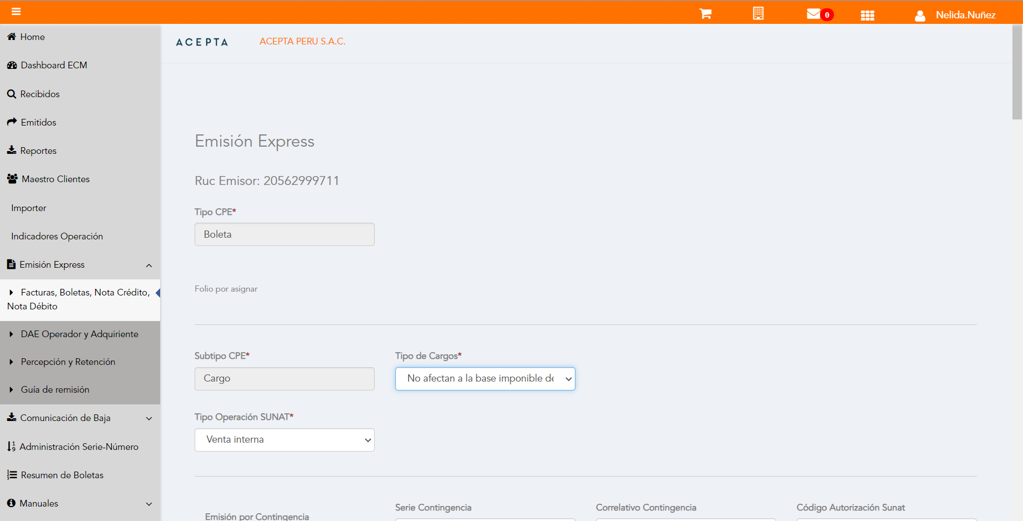

Se Agrega Fecha de Emisión

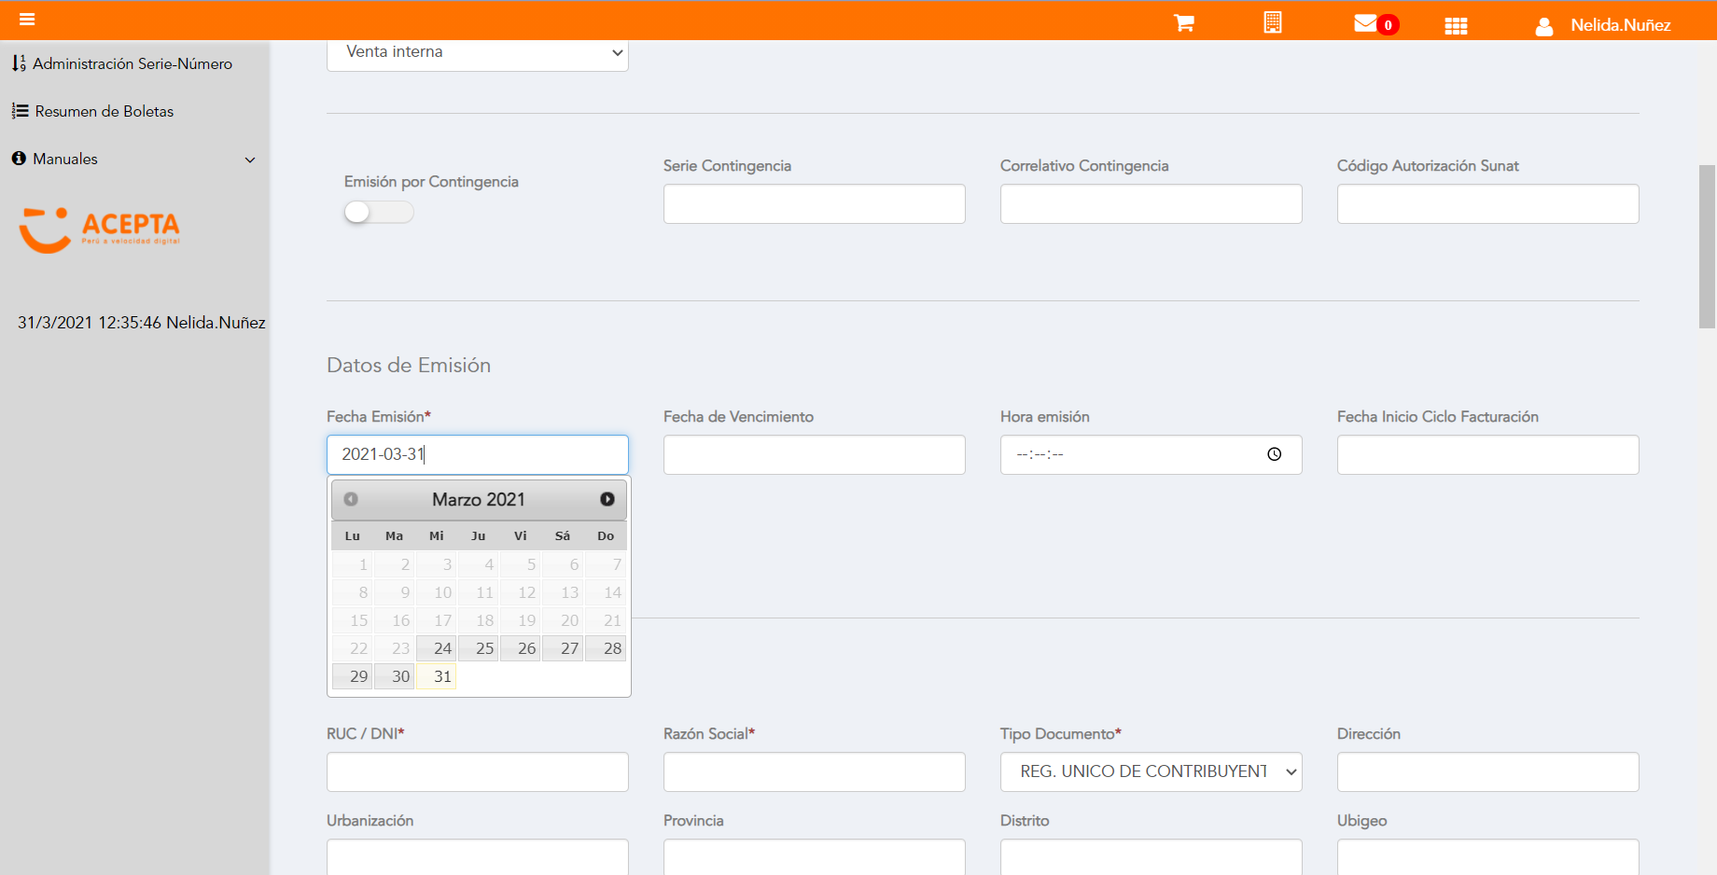

Datos de Receptor

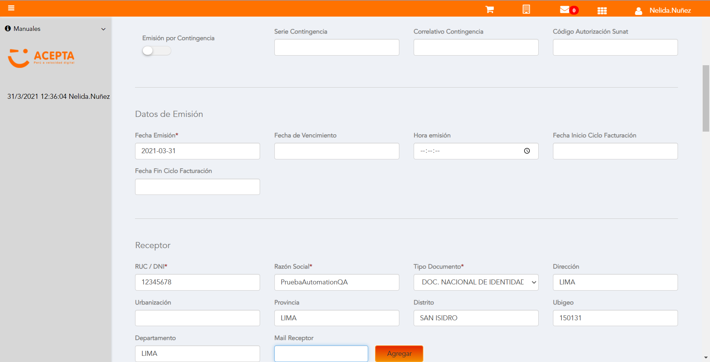

Datos de Receptor



Seleccion tipo de documento

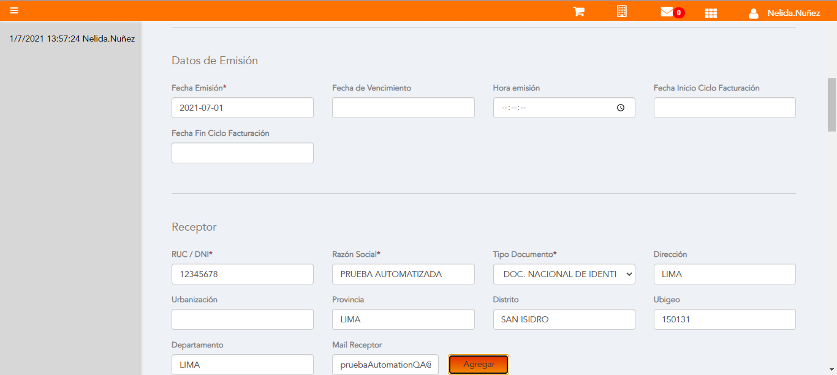

Producto NO Afecto

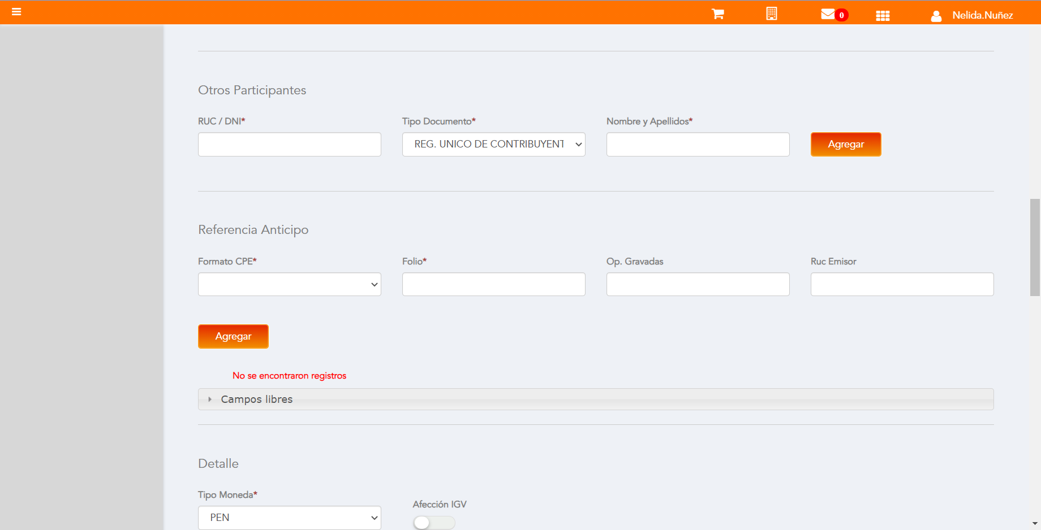

Cargo en Item

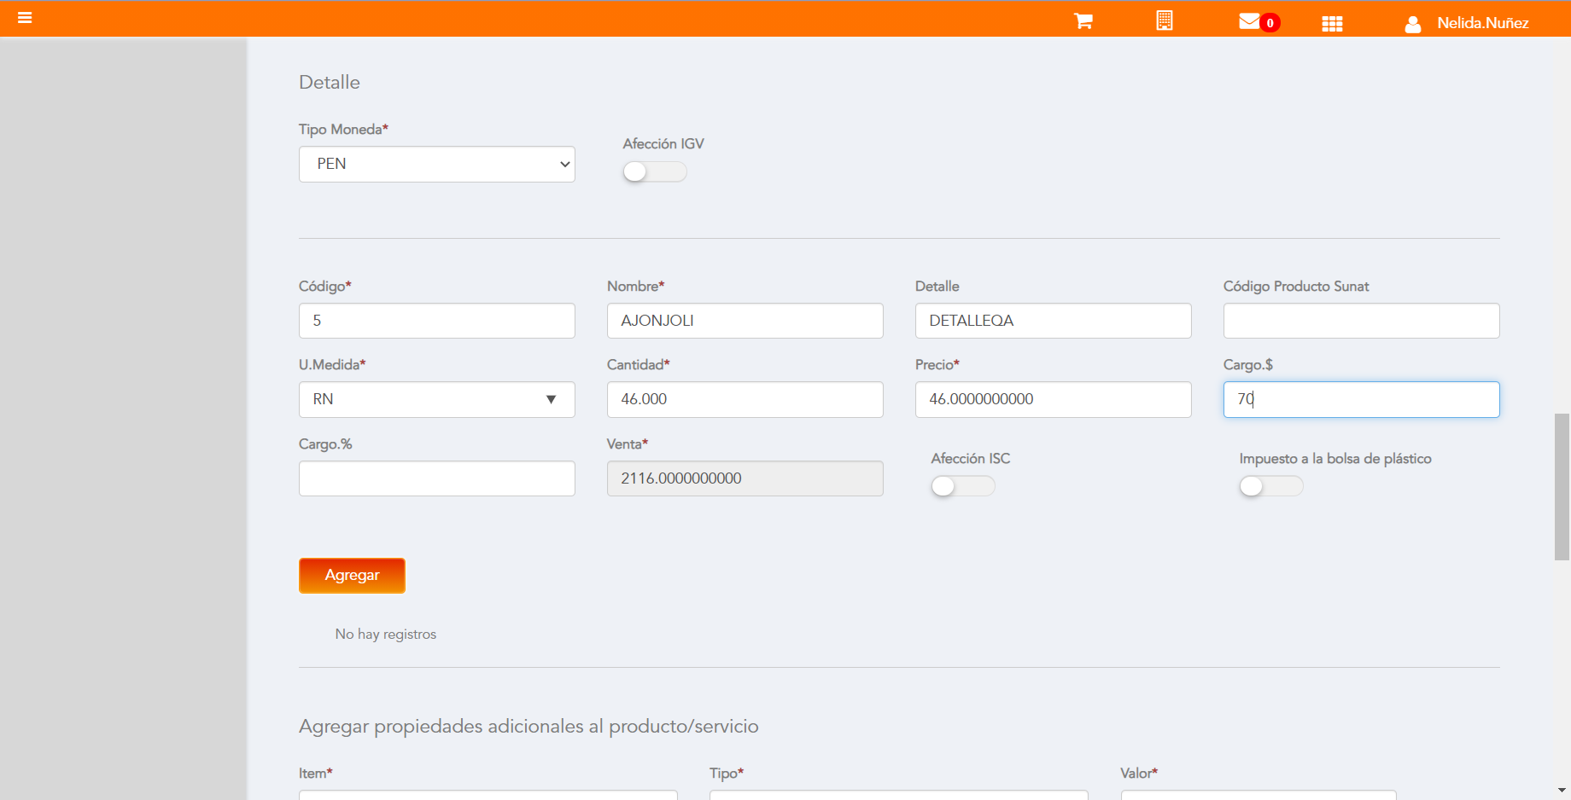

Se agrega Detalle de producto

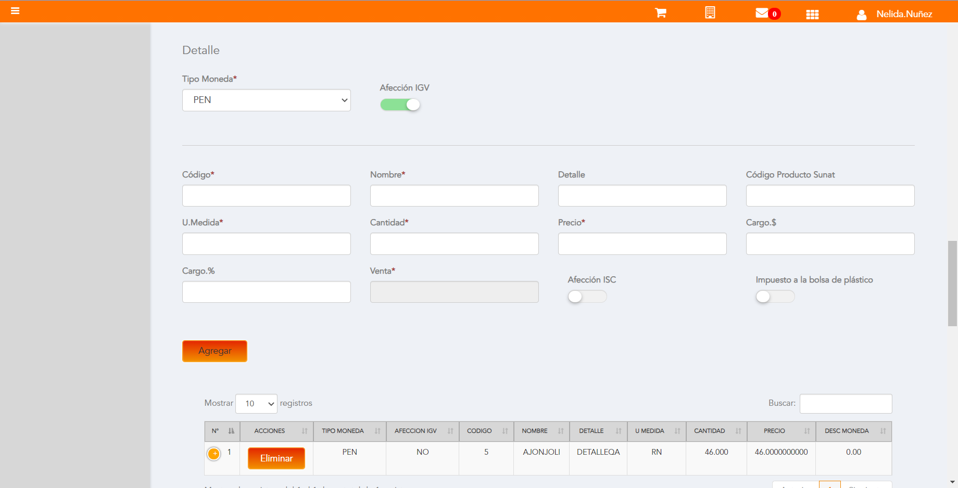

Click a botón Previsualizar

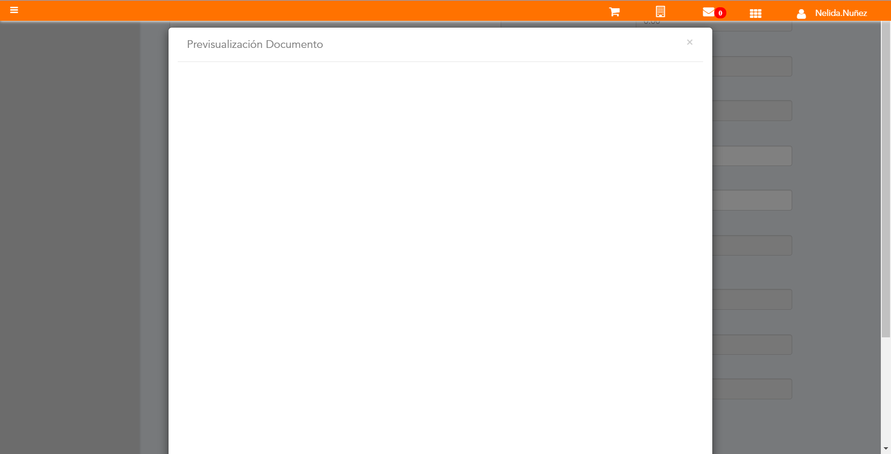

Click a botón Enviar a SUNAT

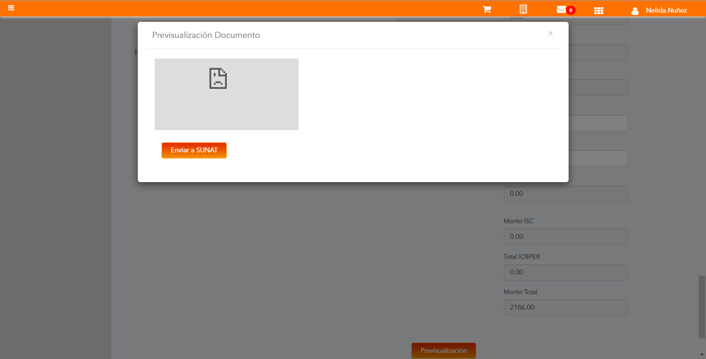

URL: http://qaacepta2108.acepta.pe/v01/908CA28A210D17A2BC63EBECFCD8A6505AA89148?k=fb0f50ec561f8e56c2e0504af4ba3613

Número de CPE: BP0100000827

Traza de CPE

